1. 设备是面阵相机还是线扫相机？

都有，线扫TDI黑白相机线扫整个晶圆，面阵彩色相机回拍缺陷用。

1. 开关盒需要软件控制吗？Camtak好像是手动控制。

可以由软件控制。

1. 说明书1.21里面 Save defect shots：缺陷回拍选项 功能主要是复检吗？

是的，保存缺陷图供review用。

1. 生成mapping图的大致流程，需要那几个参数去生成mapping图（camtak好像是手动生成）

大致需要die size和 晶圆的有效直径去生成mapping图。

1. 1.3 识别晶圆die尺寸和数量的过程，最终创建出一个标准die 是自动扫描生成 mapping图吗？

需要手动框选die的轮廓和 手动输入晶圆的有效直径。

1. Read map：将指定的 map 文件导入？导入的文件格式是？作用是和扫描的die对比吗？

导入用户定义的map文件，文件格式是txt的，作用是: 和扫描的晶圆map图对比，作用之一是剔除无效 die。

1. review界面。现在看操作是，点集缺陷列表，显示缺陷图和die map的位置。那需要写成 点击die map去显示对应缺陷列表和缺陷图吗？

是的，双向关联的。

1. 1.8.2 Chuck中心的视觉位置，使用区域相机。Chuck必须处于卸载位置，且没有晶圆！！！ 因为 chuck 没有中心孔。 这句话怎么理解？

校准不太熟，因为没有中心孔，chuck必须处于卸载位置，而且校准Chuck中心的视觉位置时，不能放晶圆，旨在托盘上测3个pin孔的质心作为Chuck中心的视觉位置。

1. 晶圆检测算法大致流程（分新建产品和自动检测两个流程）

算法不太清楚，传统算法差不多是下图所示的缺陷检测标准流程。

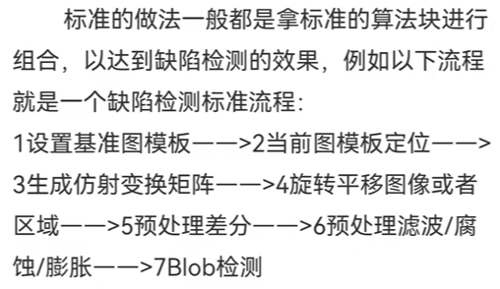

1. 晶圆检测需要用到的常用视觉算法;

算法不太清楚。

Cuda GPU并行流运算、

滤波、平滑Canny找边缘、*霍夫*变换找直线和圆

仿射变换、模板匹配、**Image Pyramid**

Blob分析等

1. 算法时间要求；

模板匹配和Blob分析的算法要求计算快

1. 晶圆检测是拼完图在进行检测(一个芯片拍多张图)，还是单张实时检测；

拼完图再进行检测

1. 拼接算法是根据拍照位置进行拼接还是根据图像特征进行拼接

根据拍照位置进行拼接